# Conversion de coordonnées géographiques en coordonnées cartésiennes (espace continu du simulateur)

**Objectif :** Convertir les coordonnées GPS d’un point du raster en coordonnées cartésiennes et calculer sa position par rapport à l’origine du raster.

**Entrée** : Coordonnées GPS de l’origine du raster, Coordonnées GPS du point choisi (unité : degré décimaux).

**Sortie** : La distance en espace continue de la largeur et de la hauteur du point choisi en entrée par rapport à l’origine du raster (unité ?)

**Outils :** Java

**Auteur** : Moussa Sall, oct. 2015

Les coordonnées GPS dans le projet Cerise représentent les points de capture de rongeurs et de ramassage de pelotes de chouette. Elles seront exploitées dans la plate-forme SimMasto pour initialiser la simulation de la colonisation des gerbilles dans le nord du Sénégal.

Cependant, un problème se pose sur l’utilisation de ces coordonnées par SimMasto. En effet, le simulateur ne reconnaît pas les valeurs en degrés décimaux.

Ainsi, nous allons utiliser différents procédés pour réaliser :

1. la conversion des coordonnées GPS fournies vers des coordonnées d’espace continu ainsi qu’au
2. le calcul de la distance cellulaire ( ?).

## Méthode

Pour réaliser cette conversion nous appliquons la méthode de transformation entre systèmes géodésiques de Clarke 1880 IGN.

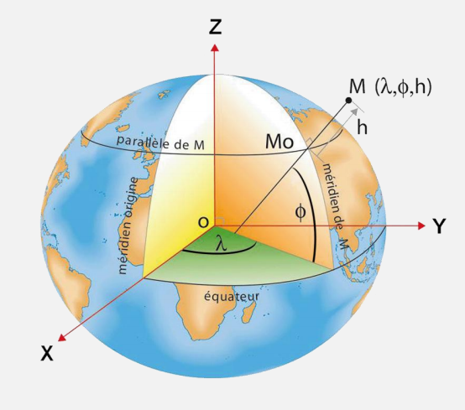

Figure 1 contenu et légende de la figure (source disponible ?)

Avec :

* Le demi-grand axe : a = 6 378 249,2 m
* Le demi-petit axe : b = 6 356 515,0 m
* L’excentricité : e = $\frac{\sqrt{a^{2}- b^{2}}}{\sqrt{a^{2}}}$
* Le rayon calculé : $N= \frac{a}{\sqrt{1- {e^{2 }\left(\sin{φ}\right)}^{2}}}$

$α :La longitude du point en radian$

$φ :La latitude du point en radian$

$h :L^{'}altitude du point qui est nul pour notre cas$

### Conversion des degrés en radian

1 degré = π / 180 radian

$φ$ = latitude_Uradian = latitude_Udegree * π / 180

$α =$ longitude_Uradian = longitude_Udegree * π / 180

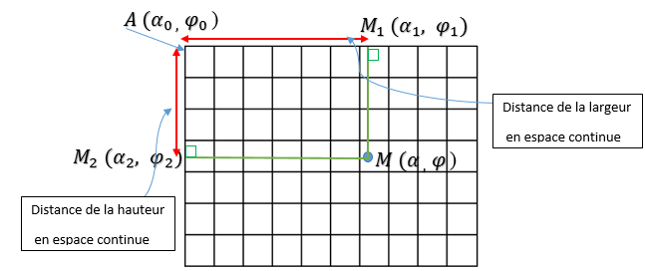

Continu sans « e »

1. **Calcul de X, Y et Z : les coordonnées cartésiennes du point**

$X= \left(N+h\right)\cos{φ}cos{α}$

$Y= \left(N+h\right)\cos{φ}sin{α}$

$Z= \left(N\left(1- e^{2}\right)+h\right)\sin{φ}$

On remplace 2 par

## Algorithme

Le code source est présenté en annexe, version utilisée pour le protocole de simulation de la gerbille (petite emprise).

convertCoordinate_Umeter reçoit en paramètre la latitude et la longitude en radian (?) d’un point et retourne ses coordonnées cartésiennes calculées en mètre.

1. **Calcul de la distance entre deux points**

Utiliser le théorème de Thales  pour le calcul de la distance du point choisi à l’origine

$d= \sqrt{X^{2}+ Y^{2}+ Z^{2} }$

Algorithme : distanceToRasterOrigin_Umeter qui reçoit en paramètre la latitude et la longitude d’un point et retourne la distance du point par rapport à l’origine du raster.

1. **Calcul des distances en espace continu**

Pour AM1:

distanceToRasterOrigin_Umeter

Puis on divise le résultat par la taille d’une cellule

Idem pour AM2

1. **Distance cellule**

Caster en entier « (int) » la valeur de la distance en espace continu pour obtenir la distance cellule

## Annexe : code source avec main fonctionnel